Informe técnico – Disponibilidad y distribución global de contenidos (MediaStream)

1) Análisis del escenario actual: problemas y riesgos
Problemas observados
- Latencia elevada y variable entre regiones por servir contenidos desde un único origen y sin edge caching efectivo.
- Caídas en picos de demanda por falta de escalado automático y balanceo multi-AZ/multi-región.
- Accesibilidad inconsistente (usuarios en ciertas regiones no acceden o reciben timeouts) por ausencia de CDN / DNS con health checks.
- Backends monolíticos o subdimensionados, sin separación de contenido estático (que podría servirse desde S3/CloudFront) del dinámico (que sí requiere cómputo).
- Segmentación de red insuficiente, exponiendo recursos de forma innecesaria (instancias en subredes públicas, ausencia de WAF/Shield).
- Observabilidad reactiva (métricas y logs dispersos, sin alarmas ni SLO/SLA medibles).
Riesgos
- Riesgo reputacional y churn por mala experiencia de usuario.
- Pérdida de ingresos en lanzamientos/eventos por indisponibilidad o throttling.
- Riesgo de seguridad (exposición directa del origen, hotlinking, scraping, DDoS).
- Costos impredecibles por picos no controlados y transferencia sin caching.

2) Diagrama de la arquitectura propuesta

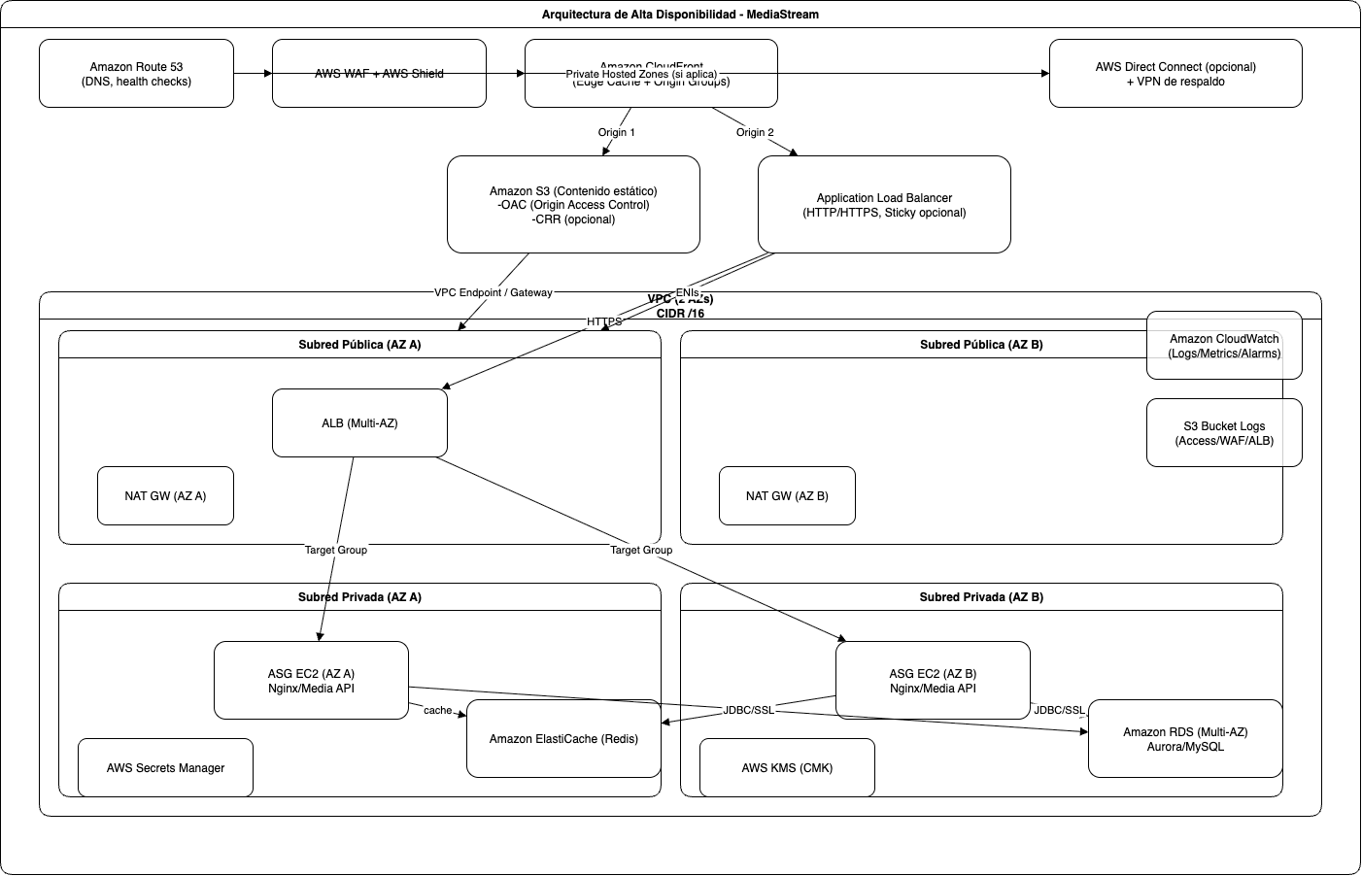
Resumen de la solución
- Capa global: Route 53 (DNS + health checks) → AWS WAF/Shield → CloudFront (CDN, TLS, Signed URLs/Cookies, OAC hacia S3).
- Orígenes:
  - S3 para contenido estático (imágenes, videos HLS/DASH empaquetados), con Origin Access Control (OAC) y políticas least privilege.
  - ALB para contenido dinámico → Auto Scaling Group de EC2 en 2 AZ dentro de una VPC (subredes públicas para ALB/NAT; privadas para EC2, RDS y ElastiCache).
- Datos: RDS Multi-AZ (Aurora/MySQL) + ElastiCache (Redis) para sesiones/metadata caliente.
- Seguridad/Secreto/Clave: AWS Secrets Manager y AWS KMS (cifrado en reposo).
- Observabilidad y logs: CloudWatch (métricas, logs, alarmas), buckets S3 para access logs de CloudFront/WAF/ALB.
- Conectividad híbrida (opcional): AWS Direct Connect (con VPN de respaldo) cuando existan orígenes on-prem (ingesta, MAM/DRM propietario, etc.).

3) Explicación detallada de cada componente
- Amazon Route 53: DNS autoritativo con health checks y routing policies (latency-based/weighted/failover) para dirigir tráfico al mejor punto de presencia y conmutar en fallas.
- AWS WAF + AWS Shield: Mitigación L7 (WAF) y L3/L4 (Shield Standard) ante DDoS, bots y patrones maliciosos; reglas administradas y personalizadas.
- Amazon CloudFront:
  - CDN global con caches en edge y Origin Groups (failover entre S3/ALB si aplica).
  - OAC para que S3 no sea público y solo CloudFront acceda al bucket.
  - Signed URLs/Cookies para controlar acceso temporal a contenidos.
  - Compresión, HTTP/2+QUIC, cache policies y origin request policies.
- Amazon S3 (estático):
  - Contenido empaquetado (p. ej., HLS/DASH), cifrado con KMS, bucket policy restringida al OAC de CloudFront, CRR opcional para DR geográfico.
- Application Load Balancer (ALB): Balanceo L7, path/host based routing, TLS.
- EC2 Auto Scaling (2 AZ): Desired/Min/Max ajustados por métricas de carga, lifecycle hooks, grace periods, health checks del ALB.
- Amazon RDS (Multi-AZ): Alta disponibilidad a nivel de base de datos; copias automáticas, read replicas opcionales para lectura intensiva.
- Amazon ElastiCache (Redis): Cache de sesiones/metadata; reduce latencia y carga en RDS.
- AWS Secrets Manager / AWS KMS: Gestión de secretos y cifrado en reposo (S3, RDS, EBS, snapshots).
- Amazon CloudWatch + S3 Logs: Dashboards, alarmas (p90/p99 latencia, 5xx, cola ASG), logs centralizados (WAF/ALB/CF) en S3 con retención y análisis.
- AWS Direct Connect (opcional) + VPN de respaldo: Enlaces privados y predecibles a on-prem para ingesta masiva, workflows MAM, DRM local o baja latencia a sistemas heredados.

4) Estrategias de protección de contenido
- Control de acceso en CDN
  - CloudFront Signed URLs/Cookies con expiración corta y audience claims (JWT/claims vía Lambda@Edge/CloudFront Functions).
  - Geo-restricciones y viewer request policies para cumplir licenciamiento.
- Aislamiento y “origen no público”
  - S3 con OAC (sin public access), políticas solo para el principal de CloudFront.
  - ALB detrás de CloudFront/WAF (bloquear tráfico directo por Security Groups/NACL y origin custom headers).
- Cifrado y DRM / empaquetado
  - TLS end-to-end (viewer↔CloudFront↔origin).
  - KMS para cifrado en reposo (S3, RDS, EBS).
  - Si se requiere DRM: integrar AWS Elemental MediaPackage/MediaConvert + SPEKE para Widevine/FairPlay/PlayReady (opcional según catálogo/licencias).
- Protección contra abuso
  - AWS WAF (rate limiting, bot control, regex para hotlinking/scraping).
  - Token-based access (cabeceras firmadas, origin custom headers) y throttling en API/backend.

5) Justificación de decisiones técnicas
- CloudFront + S3/ALB reduce latencia global mediante edge caching y descarga el origen → mejor rendimiento y costos de transferencia.
- Multi-AZ en cómputo (ASG/ALB) y datos (RDS Multi-AZ) otorga alta disponibilidad real ante fallas de zona.
- Redis incrementa el hit-ratio y baja la presión sobre la base, mejorando p99.
- OAC + WAF + Shield + TLS + KMS endurecen la superficie de ataque y aseguran confidencialidad e integridad.
- Direct Connect se justifica cuando:
  - hay ingesta masiva/constante desde on-prem,
  - se necesita latencia y jitter predecibles, o
  - existen sistemas críticos on-prem (DRM/MAM/Billing) que no migrarán pronto.
En casos sin estos requisitos, VPN o internet pública con buenas prácticas suele ser suficiente.

6) Costos y rendimiento: reflexiones y “palancas” de optimización
Rendimiento
- Aumentar hit-ratio en CloudFront (cache keys/policies adecuadas, compresión, origin shield si conviene).
- Graviton (ARM) en EC2/RDS para mejor relación precio/performancia.
- Auto Scaling por métricas reales (rps, latencia p95/p99, cola de trabajo) y warm pools para picos.
Costos
- Transmisión: CloudFront reduce egress del origen; considerar Savings Plans/RI en EC2/RDS y Graviton.
- Almacenamiento: S3 INTELLIGENT_TIERING para objetos longevos; lifecycle hacia Glacier para catálogos antiguos.
- Logs: retención en S3 + Athena/Glue para análisis ad-hoc (evitar costos continuos en motores de búsqueda).
- Derechos/DRM: evaluar costo de licencias vs. segmentación de contenidos.
- DX: solo si el modelo de tráfico lo justifica (coste mensual de puerto + MRC vs. VPN).
Observabilidad para control de gasto: alarmas de spend, dashboards de transferencia y aciertos de caché, informes de top objects y edge locations.

7) Plan de pruebas (resumen sugerido)
- Pruebas de carga con perfiles de pico elástico (burst + soak testing) midiendo p90/p99, 5xx y origin utilization.
- Failover: deshabilitar AZ simulando caída; verificar continuidad (ALB health checks, RDS Multi-AZ).
- Seguridad: pentesting L7, validación WAF, expiración de tokens/URLs, bloqueo de direct origin access.
- Regiones: RTT y TTFB desde al menos 5 regiones objetivo.

Extensión: Arquitectura multi-región activa-activa

Objetivo
Reducir latencia global y elevar la continuidad del servicio ante fallas regionales, manteniendo distribución de contenidos y backends disponibles en dos regiones.

Diseño propuesto (resumen)
- Capa global: Route 53 con Latency/Failover policy → AWS WAF/Shield → CloudFront (un solo CDN global) con dos orígenes: Región A y Región B (Origin Groups y failover).
- Contenido estático: buckets S3 en ambas regiones, con OAC y CRR bidireccional (opcional) para DR/consistencia del catálogo.
- Capa de app por región: ALB + EC2 ASG en 2 AZ por región; ElastiCache/Redis local para latencias mínimas.
- Capa de datos:
  - Opción A (relacional con escrituras centralizadas): Aurora Global Database con Writer en Región A y réplica global en Región B. Lecturas locales en ambas regiones; failover administrado para promover Región B en incidentes (RTO bajo, RPO en segundos).
  - Opción B (escrituras multi-región): mover el estado de alta contención a DynamoDB Global Tables (multimaster), dejando Aurora para datos transaccionales menos distribuidos o usando sharding por región.
- Estado de sesión: evitar session affinity persistente y preferir JWT stateless. Si se requiere estado, usar Redis con TTL corto y replicación cruzada solo para tokens críticos, o persistir en base distribuida (DynamoDB).
- Observabilidad/operación: métricas por región + tableros globales, canaries en Route 53, error budgets y ejercicios de conmutación programados.

Pruebas de resiliencia clave
- Conmutación Aurora Global (planeada y no planeada).
- Simulación de caída regional (bloqueo de orígenes de Región A o B) verificando continuidad vía Origin Groups de CloudFront.
- Validación de claves OAC y bloqueo de acceso directo a orígenes.
- Latencia p95/p99 por región antes/después y bajo pico.
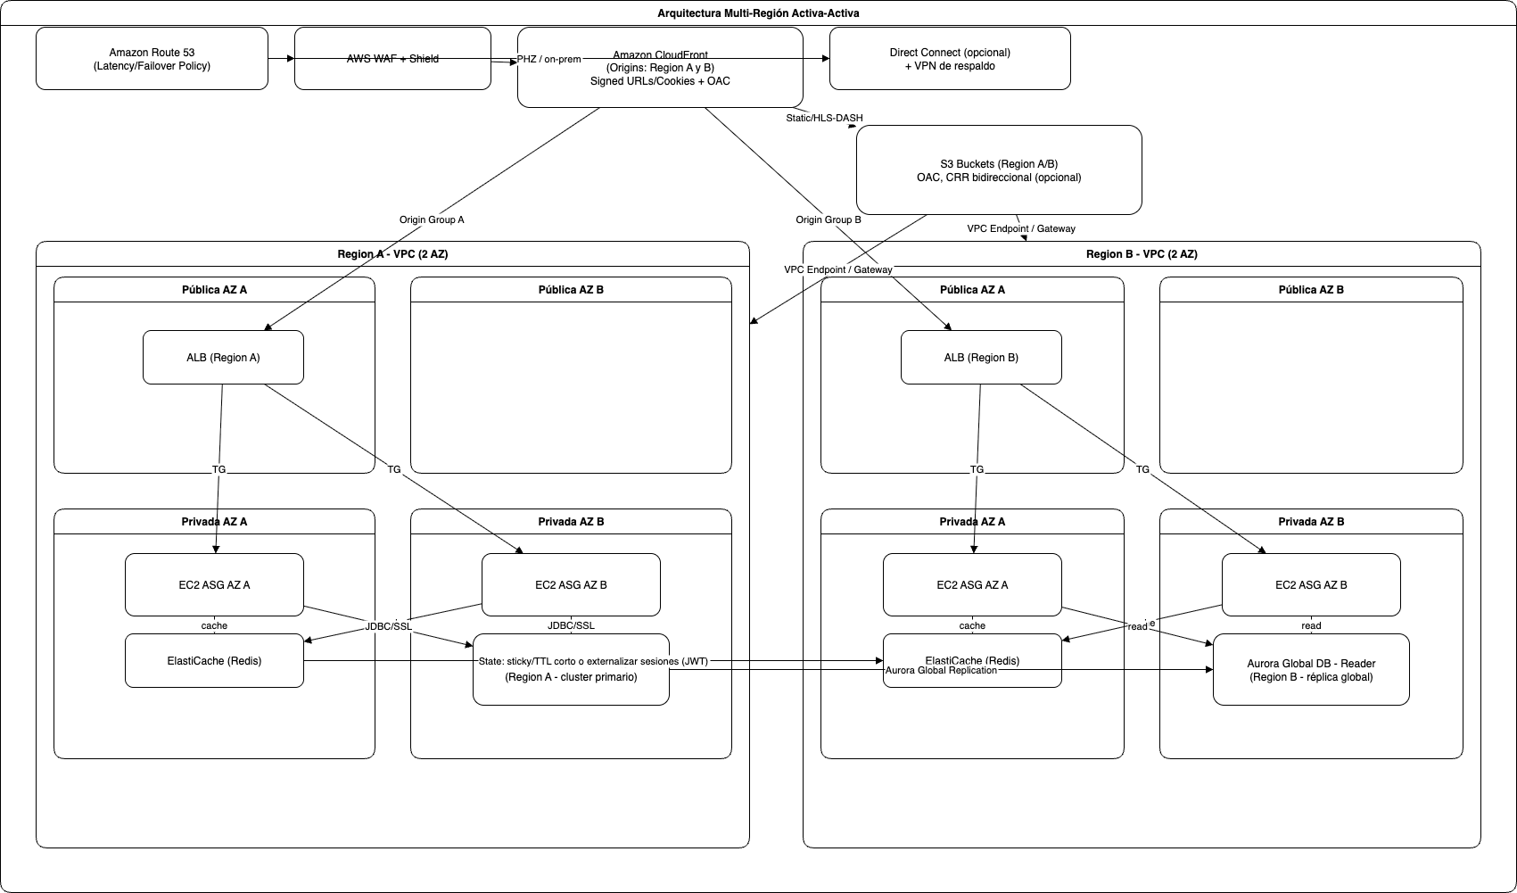

Service | MonthlyQuantity | UnitPrice(USD) | EstimatedMonthlyCost(USD)
CloudFront Data Transfer Out (TB) | 50 | 0,085 | 4352
CloudFront HTTP/HTTPS Requests (Millions) | 100 | 0,009 | 0,9
Origin Data Transfer (TB) | 10 | 0,09 | 921,6
S3 Storage (TB) | 5 | 20 | 102400
S3 PUT/COPY/POST/LIST (Millions) | 2 | 0,005 | 0,01
S3 GET/SELECT (Millions) | 200 | 0,0004 | 0,08
EC2 Instance-Hours (c7g.large) - Region A | 2190 | 0,08 | 175,2
EC2 Instance-Hours (c7g.large) - Region B | 2190 | 0,08 | 175,2
ALB LCU-Hours - Region A | 730 | 0,008 | 5,84
ALB LCU-Hours - Region B | 730 | 0,008 | 5,84
RDS Aurora Instance-Hours (r6g.large) - Writer | 730 | 0,45 | 328,5
RDS Aurora Instance-Hours (r6g.large) - Reader | 730 | 0,38 | 277,4
RDS Storage (GB) | 500 | 0,12 | 60
ElastiCache Node-Hours (r6g.large) - A | 730 | 0,25 | 182,5
ElastiCache Node-Hours (r6g.large) - B | 730 | 0,25 | 182,5
Inter-Region Replication (TB) | 2 | 0,05 | 102,4
Total |  |  | 109169,97

